Насекинская Масленица

Продолжительность экскурсии: 3,5 – 4 часа
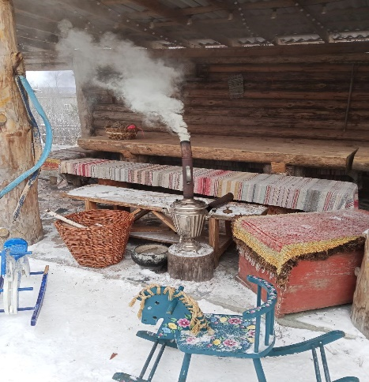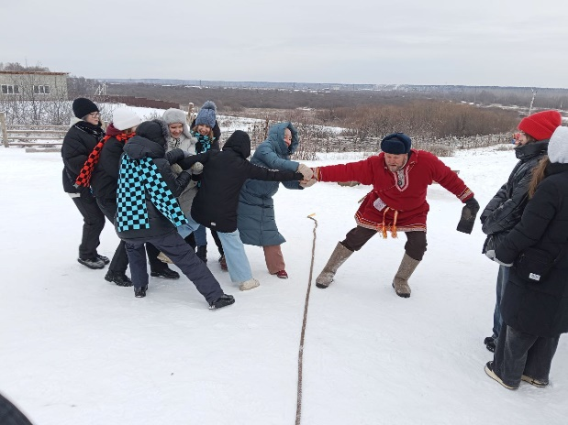

ГРАФИК ЭКСКУРСИЙ НА 2026:
16 февраля выезд в 10.00
18 февраля выезд в 10.00
19 февраля выезд в 10.00
20 февраля выезд в 10.00

Вас приглашаем на интересную, вовлекающую в деревенский быт интерактивную экскурсию! Обзорная экскурсия по старинному сибирскому подворью. Вы побываете на посиделках в крестьянском доме, как в старые давние времена. Сможете отдохнуть да поработать, хороводы поводить да в игры поиграть, сказки послушать да загадки поотгадывать. Вас ждут хорошее настроение, положительные эмоции, совместные игры, интересное общение, ароматный травяной чай да румяная картошечка из русской печки!
Музей представляет собой образец типичного для Сибири крестьянского подворья конца XIX - начала XX веков. Жилые и хозяйственные постройки полностью соответствуют оригиналам. Интерьер крестьянской избы помогает воссоздать яркий образ жизни деревни начала прошлого века. В музее представлены экспонаты, которые являются памятниками истории и культуры, вещи, знакомящие с народным бытом: предметы домашнего обихода, одежда, мебель, орудия труда.
Основатель музея – Нестеров Иван Иванович, - геолог, почетный гражданин г. Тюмени и Тюменской области.
Музей размещен в старинном деревянном доме-пятистенке, в живописном месте − одной из старейших деревень по Ирбитскому тракту, деревне Насекина. Музейный комплекс представляет собой крестьянское подворье закрытого типа, состоящее из бревенчатого дома на подклети, хлева, бани, амбара, ограды.

ПРОГРАММА ЭКСКУРСИИ:
09:45 – сбор группы по адресу: от школы/гимназии

10:00 – Выезд из Тюмени в д. Насекина по Ирбитскому тракту (33 км от Тюмени). Путевая экскурсия: рассказ экскурсовода о народных русских праздниках, традициях, обычаях.

11:00 – прибытие в Музей на празднование Масленицы.
Принимаем участие в программе:
- Познакомитесь с традицией празднования "Масленицы" и масленичным фольклором
- Примете участие в масленичных обрядах, играх, и состязаниях
- Угоститесь печёной картошкой и чаем с масленичными блинами!
13:00 – трансфер в Тюмень.
14:00 – прибытие в Тюмень.

Стоимость экскурсии на 1 чел.:
При группе 25 + 2 б/п – 2700 руб./чел.
При группе 30 + 3 б/п – 2450 руб./чел.
При группе 40 + 4 б/п – 2150 руб./чел.

Стоимость экскурсии для взрослых дороже на 300 руб.

В стоимость включено:
- транспортное обслуживание;
- услуги экскурсовода;
- посещение музея, программа «Масленица», угощение и чаепитие.

